*Equivalenze, addizioni e sottrazioni*

**Pubblicato nel sito**[***www.monachesi.it***](http://www.monachesi.it)

Ennio Monachesi

SET LINEARE DELLE FRAZIONI

*Con animazione al computer e L.I.M.*

**1/2 + 1/5 = 5/10 + 2/10 = 7/10**

**1**

**10**

**1**

**2**

**1**

**5**

**1**

**15**

**1**

**3**

**1**

**5**

**1/3 + 1/5 = 5/15 + 3/15 = 8/15**

**ISTRUZIONI PER L’USO**

***(File scaricato dal sito)***

**-Fare doppio clic su logo : si apre, ma resta bloccato.**

**-Cliccare su *“abilita modifica”,* nella strisciolina gialla in alto nello schermo del monitor: compare finestrella per aprirlo.**

-**Cliccare su “*sola lettura*”: si apre e si possono spostare le figure per farci le operazioni: basta cliccare la figura e spostarla con le 4 freccette in fondo a destra sulla tastiera, o col mouse.**

**-Per chiudere cliccare su *“non salvare”,* altrimenti non si chiude. In tal modo le figure spostate tornano a posto da sole.**

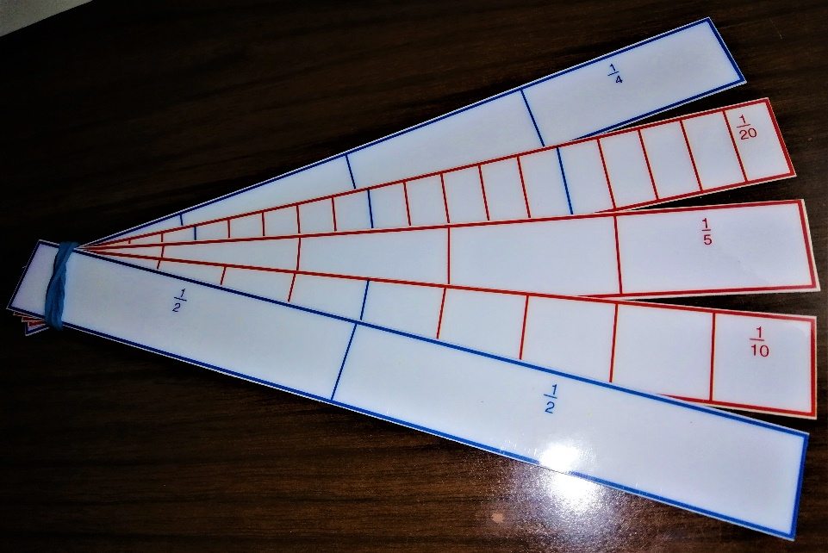

***Strisce mobili***

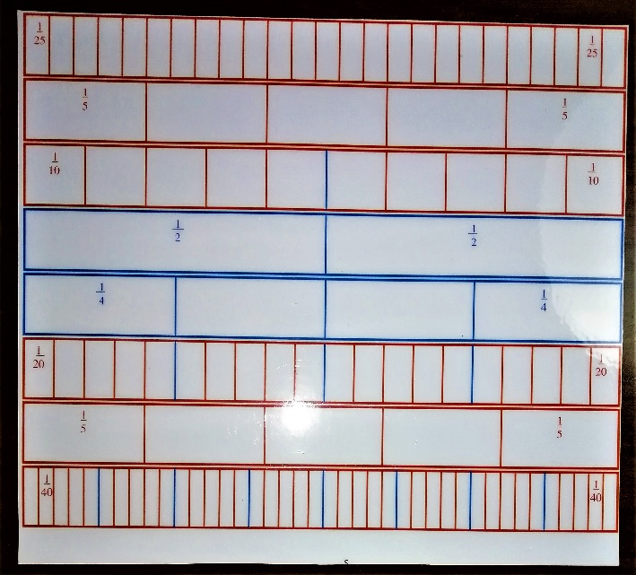

***Tavola sinottica***

**INDICE - SOMMARIO**

**PARTE PRIMA -** *ESPOSIZIONE*

Tavole sinottiche 4

Il “*metodo analogico*” per apprendere le frazioni 6

Come lavorare con il set lineare 6

Calcolo mentale visualizzato con le frazioni e concetti connessi 7

Equivalenze, scomposizioni, addizioni e sottrazioni con il set lineare 9

Capire il significato per facilitare l’uso significativo dei simboli astratti 12

Giocare “*a carte*” con le frazioni 13

Un approccio operativo e costruttivo- laboratoriale 13

Esercizi significativi per favorire e consolidare la comprensione 14

Trampolino di lancio per una continuità dinamica: “*sfida ottimale”* 15

Esercizi per capire e consolidare i concetti 16

**PARTE SECONDA** - *MATRICI PER LA COSTRUZIONE*

Tavole sinottiche *(per visualizzare equivalenze e verbalizzarle)* 19

Singole strisce frazionate *(Per operare con le frazioni)* 37

Esempi di addizioni e sottrazioni eseguite con le singole strisce 50

Esercizi facili per capire i concetti 53

**PARTE TERZA** - *ANIMAZIONE*

Animazione al computer e LIM 54

**1**

**16**

**1 INTERO**

**1**

**2**

**1**

**4**

**1**

**8**

**1**

**12**

**1**

**6**

**1**

**18**

**1**

**3**

**1**

**15**

**1**

**5**

**1**

**10**

**1**

**20**

**1**

**24**

**1**

**5**

**1**

**4**

**1**

**2**

**1**

**2**

**1**

**3**

**1**

**12**

**1**

**6**

**1**

**4**

**1**

**4**

**1**

**16**

**1 INTERO**

**1**

**2**

**1**

**4**

**1**

**8**

**1**

**12**

**1**

**6**

**1**

**18**

**1**

**9**

**1**

**3**

**1**

**15**

**1**

**5**

**1**

**10**

**1**

**20**

**1**

**24**

**1**

**36**

**1**

**40**

**1**

**32**

**1**

**27**

**1**

**25**

**1**

**5**

**1**

**4**

**1**

**30**

**SET LINEARE DELLE FRAZIONI**

Il set lineare delle frazioni si compone di **strisce** di uguali dimensioni, frazionate dai 2/2 fino ai 40/40, con linee di **colore diverso** per i denominatori **primi** (e rispettive potenze) di 2/2 (azzurro), 3/3 (nero), 5/5 (rosso), 7/7 (viola).

Nelle strisce-frazionicon denominatore **multiplo** di quelli primi suddetti, prevale,per l’intero **perimetro**, il colore del denominatore primo più grande: ad es. il **viola di 7** prevale sul **rosso di 5** che prevale sia sul **nero di 3** che prevale sull’**azzurro di 2.** Le linee di frazione interne restano invece di colore diverso, evidenziando così intuitivamente la scomposizione del denominatore in fattori primi.

Ad es. nella striscia rossa di 10/10 si vede anche la linea azzurra che divide l’intero in 2 mezzi composti ognuno di 5/5 rossi.

**Il “*metodo analogico”* per apprendere le frazioni**

Il set consente di apprendere le frazioni con un metodo “*analogico*”, come **quello di Bortolato** per i numeri e il calcolo mentale. Consente cioè di apprendere le frazioni **visualizzandole** concretamente, **operando** e **verbalizzando**, per capire intuitivamente le operazioni e i concetti, con un efficace percorso didattico e cognitivo che va coerentemente *“dal significato al significante”*, assicurando in poco tempo una **facile e piena comprensione.**L’insegnante può guidare e aiutare gli alunni per favorirne l’autonomia e la graduale capacità di astrazione significativa fondata su solide e trasparenti basi *“analogiche”.*

**Come lavorare con il set lineare**

Il set va usato secondo le capacità degli alunni, insieme o dopo **altre attività più semplici con le frazioni.** All’inizio gli alunni possono familiarizzare con il set manipolandone le strisce, osservando e comprendendo le frazioni rappresentate e verbalizzandole, ecc., con l’insegnante o con i compagni.

Poi ci possono fare facili equivalenze, anche in forma ludica, e semplici operazioni. Le strisce del set sonoutilizzabili in **tavole sinottiche**, in **modo statico**, o separate, in **modo dinamico.**

All’inizio si può giocare e lavorare un po’ con le **singole strisce** per capire meglio. Poi anche in modo più interiorizzato, solo osservando le varie frazioni in **tavole sinottiche**, che si possono **stampare** per ciascun alunno.

Nella **terza parte** di questo file si può fare **l’animazione al computer** e alla **L.I.M***.*

Gli alunni possono **lavorare**, prima con la **guida dell’insegnante**, poi in modo autonomo, anche in coppia,aiutandosi ed inventando, approfondendo e consolidando le operazioni, le equivalenze e i concetti connessi.

E’ molto efficace un lavoro anche **soltanto orale**, in tempi brevi, cominciando con le **equivalenze e operazioni più semplici.**

L’insegnante può seguire gli alunni mentre lavorano, aiutando chi ne avesse bisogno. L’importante è che gli alunni si interessino, capiscano e facciano **lavorare il cervello,** secondo il detto: ***“Se ascolto dimentico, se vedo ricordo, se faccio imparo*”.** Anche **verbalizzando.**

*“****Faccio”* inteso come *“agisco****”,* anche e soprattutto **cognitivamente**, anche verbalizzando, con parola cannocchiale *“****agis-co-gito****!”*.

**Calcolo mentale visualizzato con le frazioni e concetti connessi.**

Il “*Set lineare*” può servire per “spiegare”, ma anche e soprattutto per farci **operare e riflettere gli alunni.**

Esso consente di eseguire con facilità, anche giocando, **oralmente e concretamente**, **equivalenze e operazioni** con le frazioni, e cioè il **calcolo mentale visualizzato** con le frazioni, non come fine a se stesso, per la sola strumentalità, ma per capire e consolidare i concetti.

L’uso del set, oltre alla visualizzazione di  **equivalenze e operazioni,** sottende **altri importanti concetti,** come ad es. quelli di **frazione complementare e propria, impropria, apparente**; quello di **frazione come classe** **di equivalenza** (1/3 = 2/6 = 3/9 = 5/15 = 10/30 ecc.); **la riduzione ai minimi termini; multipli e sottomultipli, fattori primi e denominatore comune; rapporto delle frazioni con l’intero e tra di loro, ecc..**

Nel calcolo mentale visualizzato con le frazioni tali concetti vengono acquisiti intuitivamente, in modo **implicito,** operando concretamente: sarà poi facile esplicitarli e rifletterci anche a livello più astratto.

Usando il set si possono eseguire e capire facilmente equivalenze, e addizioni e sottrazioni con i **numeratori** che quantificano le **unità frazionarie** uguali, con lo stesso denominatore.

Se esse sono diverse, con denominatori diversi, si fa prima l’equivalenza, visualizzando uno **stesso denominatore comune**, riducendo la frazione ai **minimi termini.** Anche quando si addiziona ad es. *2**dm + 5 cm* si fa prima l’equivalenza *2 dm = 20 cm*, poi si addizionano *20/100 + 5/100 di 1 metro.*

Le **operazioni** con le **frazioni** si fanno in forma **simbolica scritta** alla scuola secondaria di I° grado, con le regole note, magari spiegandole con qualche esempio concreto. Il quale però, spesso non basta per una **comprensione più facile e stabile, profonda e feconda, come invece avviene con il set**, che rende molto più facile capire, **non solo** le equivalenze e le operazioni con le frazioni, ma anche **altri importanti aspetti** del concetto di frazione, che così diventa familiare, grazie anche all’uso del set e di altre rappresentazioni significative, usate in modo **flessibile e graduale**, cercando di integrarle nel contesto vivo del lavoro in classe.

***Equivalenza*** *di frazioni con* ***denominatore diverso e scomposizioni***

***3/5 = 6/10 = 12/20***

***5/10 = 10/20 = 2/5 + 1/10 = 2/5 + 2/20***

1

5

1

10

1

20

1

4

***3/4 = 15/20 = 7/10 + 1/20 = 3/5 + 3/20***

***3/10 = 6/20 = 1/4 + 1/20 = 1/5 + 1/10 ecc.***

*Riduzione ai* ***minimi termini***

***5/15 = 1/3 10/15 = 2/3 15/15 = 3/3 = 1 intero***

1 INTERO

1

15

1

3

***4/20 = 1/5 8/20 = 2/5 12/20 = 3/5 16/20 = 4/5***

1

10

1

5

1

20

***3/12 = 1/4 6/12 = 2/4 = 1/2 9/12 = 3/4 12/12 = 1 intero***

1

12

1

4

1

2

1 INTERO

***Addizioni, sottrazioni*** *e* ***scomposizioni***  *di frazioni con* ***denominatore uguale***

***4/15 + 3/15 = 7/15***

***14/15 – 8/15 = 6/15***

***13/15 = 10/15 + 3/15 = 7/15 + 3/15 + 3/15 = ecc.***

1

15

***Addizioni e sottrazioni di frazioni con denominatore diverso***

***1/2 + 1/3 = 3/6 + 2/6 = 5/6 5/6 – 1/2 = 5/6 – 3/6 = 2/6 = 1/3***

1

6

1

2

1

3

***1/4 + 1/3 = 3/12 + 4/12 = 7/12 7/12 – 1/3 = 7/12 – 4/12 = 3/12 = 1/4***

1

12

1

3

1

4

***1/4 + 2/5 = 5/20 + 8/20 = 13/20 13/20 – 1/5 = 13/20 – 4/20 = 9/20***

1

4

1 1

5 5

1

20

***3/8 + 1/3 = 9/24 + 8/24 = 17/24 3/8 – 5/24 = 9/24 – 5/24 = 4/24 = 1/6***

1 1 1

8 8 8

1

6

1

24

1

3

***Addizioni e sottrazioni*** *di frazioni*

*con* ***denominatore diverso*** *, da ridurre ai* ***minimi termini***

***8/16 + 8/20 = 1/2 + 2/5 = 5/10 + 4/10 = 9/10***

1

16

1

2

1

20

1 1

5 5

1

10

**1 1**

**9 9**

**1 1**

**6 6**

**1**

**3**

**1 1**

**9 9**

**1**

**9**

***2/6 + 2/9 =***

***= 1/3 + 2/9 =***

**= *3/9 + 2/9 = 5/9***

1

15

1

9

1

10

1

18

1

20

1

3

1

5

***6/18 + 4/20 =***

***= 3/9 + 2/10 =***

***= 1/3 + 1/5 =***

***= 5/15 + 3/15 = 8/15***

**Capire il significato per facilitare**

**l’uso significativo dei simboli astratti**

Negli **ultimi 3 esempi si capisce chiaramente** perché bisogna ridurre ai **minimi termini** e al **minimo denominatore comune** frazioni con denominatore diverso per poterle addizionare o sottrarre.

Le operazioni, i concetti e le regole vengono compresi e consolidati facilmente mediante le illustrazioni e l’applicazione in esercizi pieni di **significato**.

Sarà poi molto più facile capire le **regole generali** e l’uso dei simboli **astratti,** con numeri più grandi.

Nelle pagine che seguono vi sono molti altri esempi, che si riferiscono in parte a obiettivi e contenuti della **scuola secondaria di I° grado**, ma si può fare un lavoro più semplice fin dalla classe terza o quarta della scuola primaria, in modo graduale ed equilibrato, per assicurare la comprensione delle operazioni, delle regole e dei concetti ad esse connessi.

**Giocare “*a carte*” con le frazioni.**

Con le singole strisce frazionate, realizzate in cartoncino plastificato, si possono fare le equivalenze anche “***giocando a carte***”, tra 2 o più alunni, dividendosi in ugual numero le strisce del setcome “*carte*” da gioco (5-10 ciascuno).

Poi ognuno gioca una striscia e il successivo può “*prenderne*” una giocata se può farci **un’equivalenza** con un’altra che ha in mano: es. 3/3 prende 18/18, perché 1/3 = 6/18, ma non 5/5, ecc….**L’intero** le prende tutte e viene preso datutte.

In tal modo gli alunni **familiarizzano con le frazioni** e con il sussidio, che potrà poi essere usato per fare addizioni e sottrazioni, anche **solo oralmente.**

**Un approccio operativo e costruttivo- laboratoriale**

***“Se ascolto dimentico, se vedo ricordo, se faccio imparo”***

*“****Faccio” = agisco***, anche e soprattutto

**attivando i processi cognitivi ed espressivi:**

con parola cannocchiale, “***agis-co-gito***!”

Piaget chiarisce come spesso si confondano i **metodi "*attivi*"** con quelli **"*intuitivi".*** Questi ultimi infatti si servono ugualmente di sussidi concreti e illustrazioni, ma in **modo statico-descrittivo**, come se la conoscenza fosse *"una copia figurativa della realtà".* Essa invece *"consiste sempre in* ***processi operativi*** *che fanno capo ad una trasformazione del reale, con le azioni o mentalmente".* *(Piaget, “Psicologia e pedagogia”, pag. 68)*

L'alunno, in tali “*processi operativi*” logici diretti e inversi, in particolare per le **operazioni logico-matematiche**, può essere **guidato dall'insegnante**, afferma ancora Piaget, attraverso *"un sistema che metta* ***l'insegnante in condizione di guidare l'allievo, facendolo però agire*** *e non impartendogli semplicemente delle lezioni”. (Piaget, “Psicologia e pedagogia”, pag. 63)*

**Facendolo agire**, anche e soprattutto **cognitivamente, verbalizzando** per associare le parole ed il linguaggio ai concetti visualizzati concretamente, e capire così il **significato dei testi e dei simboli astratti in un graduale processo di astrazione.**

Infatti si impara ad agire agendo, non soltanto per le abilità manuali, ma anche per i **processi mentali-cognitivi, linguistico-espressivi**, socio-comunicativi, ecc.

Si impara anche a **riflettere riflettendo**, per elaborare e maturare gradualmente competenze e conoscenze a livello astratto e concettuale, che saranno tanto più profonde, sicure e significative quanto più fondate su di una **solida e trasparente base** **“*analogica*”** di rappresentazioni ed operazioni concrete, ovviamente ***“senza restare legati esclusivamente a modelli materiali****”. (Programmi ’79 scuola media)*

**Esercizi significativi per favorire e consolidare la comprensione**

Con il set si possono fare *“esercizi”*significativi di equivalenza e di **calcolo mentale** con le frazioni, consolidandone la comprensione.

Come dice Hans **Freudenthal**: *“Vi è un modo di fare esercizio (incluso anche lo studio a memoria), in cui ogni piccolo passo aggiunge qualcosa al tesoro dell’ intuizione: si tratta* ***dell’esercizio accoppiato con l’apprendimento per intuizione****”. (“Ripensando l’educazione matematica”, pag. 150).*

**Freudenthal** sostiene l’utilità, non solo dell’intuizione e della comprensione, ma anche degli esercizi che consentono di **approfondire e consolidare** le intuizioni e la comprensione dei concetti e dei ragionamenti.

Si dice invece contrario alla *“abilità che danneggia il ricordo dell’intuizione”*, e quindi agli esercizi mnemonici che inducono a trascurare “*l’intuizione*”, la comprensione ed il ragionamento logico.

Hans **Aebli** scrive: *“Le strutture mentali che il bambino costruisce (….) non hanno per nulla quella consistenza che Piaget gli attribuisce. (Ma anche Piaget parla di “decalages”, “scarti”, regressioni: nota dello scrivente). Appena in un processo appaiono fattori di maggiore difficoltà, l’operazione arretra a un livello strutturale più basso. Ciò dimostra quanto sia importante che i risultati di un processo di elaborazione vengano in qualche modo* ***consolidati con adeguati esercizi e applicazioni****”. (Hans Haebli, “Rilievi sullo sviluppo mentale del bambino”, La nuova Italia)*

**Trampolino di lancio per una continuità dinamica: *“sfida ottimale”***

La comprensione non avviene mai con la modalità del “*tutto o niente*”, come osserva **Guido Petter**, ma richiede **approfondimenti progressivi,** perciò non bisogna preoccuparsi troppo se all’inizio c’è qualche difficoltà.

La scuola deve promuovere *“un processo unitario di sviluppo, che si consegue attraverso la continuità dinamica dei contenuti e delle metodologie”,* grazie alla quale *”la progressione dei processi di apprendimento e di maturazione dell’ alunno non abbia a subire* ***sollecitazioni innaturali*** *(il troppo difficile) e* ***compressioni artificiose****”* *(il troppo facile),* come si dice nei Programmi del ’79 della scuola media.

Attività troppo facili danno luogo ad un continuismo ripetitivo e noioso; attività troppo difficili determinano discontinuità e frattura, provocando in entrambi i casi disagio e demotivazione, passività o ribellione.

L’alunno ha molte potenzialità non ancora attualizzate, che si collocano nella sua *”area di sviluppo potenziale” o “zona di sviluppo prossimale” (Vigotsky).* Tali potenzialità si sviluppano pienamente solo se vengono sollecitate con interventi formativi adeguati e con attività gradualmente sempre più impegnative, secondo i principi della **gradualità e della *“discrepanza ottimale”.***

Come dice **Phillips,** tra le capacità e risorse degli alunni ed i compiti e difficoltà che essi devono affrontare ci deve essere una “***discrepanza ottimale”:*** gli impegni e le difficoltà, cioè, devono essere **proporzionati alle capacità degli alunni**, e cioè **né troppo facili, né troppo difficili**.

In tal modo, osserva **Bronfenbrenner,** esse costituiranno una *“sfida ottimale“* per l’alunno, coinvolgendolo, interessandolo e motivandolo ad impegnarsi per superarle sviluppando tutte le sue capacità e potenzialità.

Ovviamente le cose si complicano in misura tanto maggiore quanto più sono **diverse ed eterogenee le capacità degli alunni**. In tal caso si richiede una notevole **flessibilità didattica** che può essere favorita in parte anche dalla cooperazione e dall’aiuto reciproco tra gli alunni, oltre che da forme appropriate di individualizzazione e personalizzazione del lavoro.

Il set può essere usato, ovviamente a **livelli diversi** e con **altri sussidi e attività**, in modo **flessibile**, dagli alunni sia di scuola primaria che di scuola secondaria di primo grado, In **continuità dinamica.**

E’ come un **trampolino di lancio** verso una **graduale astrazione**, per la **comprensione del linguaggio verbale e simbolico, delle operazioni e dei concetti matematici**, evitando il **vuoto verbalismo** e il **formalismo mnemonico**, che risultano essere una delle cause principali della disaffezione e dell’insuccesso scolastico.

**Esercizi per capire e consolidare i concetti.**

Gli esercizi ovviamente devono essere **adeguati alle capacità** degli alunni. Nelle schede allegate vi sono anche **esercizi piuttosto difficili, che si possono tralasciare** oppure si possono utilizzare per **eventuali approfondimenti**, ma non sono indispensabili.

Gli esercizi infatti **non sono fine a se stessi**, ma servono **per capire** le operazioni e le regole per il calcolo, soprattutto a **livello concettuale**, e per facilitare così indirettamente anche la **comprensione e la soluzione dei problemi.**

Altrimenti c’è il rischio di finalizzare il lavoro ad una **strumentalità** fine a se stessa, che andrebbe invece **molto ridimensionata**, come dicevano già i programmi della scuola media del ‘79.

Il semplice calcolo di operazioni ed espressioni con le frazioni, infatti, eseguito mnemonicamente a livello astratto, non ha valore formativo e non aiuta a **capire e consolidare i concetti**, ed a **capire e risolvere i problemi**: questi sono invece gli obiettivi formativi più importanti a cui va finalizzato anche il lavoro con il set.

**Riferimenti bibliografici**

Hans Freudenthal, “*Ripensando l’educazione matematica*”, La Scuola ’94

Emma Castelnuovo, “*Didattica della matematica”,* La nuova Italia ’63

David Ausubel, *“Educazione e processi cognitivi”,* Angeli ‘78

Jean Piaget, *“Psicologia e pedagogia”,* Loescher ‘73

Guido Petter, *“Psicologia e scuola primaria”,* Giunti ‘88

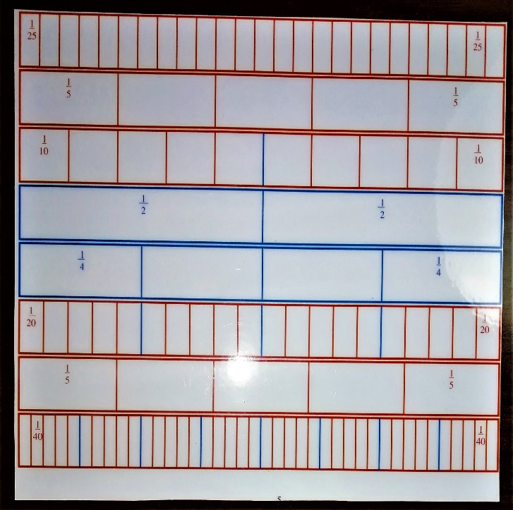

**TAVOLA SINOTTICA**

**PARTE SECONDA: *MATRICI PER LA COSTRUZIONE***

***TAVOLE SINOTTICHE*** DEL **SET LINEARE** DELLE FRAZIONI

PER VISUALIZZARE EQUIVALENZE E FARE MENTALMENTE

ADDIZIONI E SOTTRAZIONI CON LE FRAZIONI

Nelle pagine che seguono si riportano molte strisce frazionate disposte in **tavole sinottiche** per visualizzarci **equivalenze e operazioni** tra frazioni. Si possono **stampare** su **cartoncino di 140-160 grammi** in molte copie per gli alunni che le possono conservare per lavorarci. Su uno **stesso foglio** si possono stampare **2 tavole** diverse: una davanti e l’altra dietro.Si possono anche far **plastificare**.

Con le tavole sinottiche si possono visualizzare le **equivalenze** con le frazioni. Ci si possono fare mentalmente anche **addizioni e sottrazioni**, sia con frazioni aventi lo stesso denominatore, (ad es. 2/9 + 3/9 = 5/9), sia con frazioni aventi denominatori diversi,. dopo averle ridotte allo stesso denominatore (es. 1/2 + 1/5 = 5/10 + 2/10 = 7/10).

Ci si può lavorare anche **solo oralmente,** prima con la guida dell’insegnante, poiautonomamente**,** facendo anche inventare agli alunni equivalenze e operazioni, magari in coppia, aiutandosi, svolgendo così una efficace attività di **calcolo mentale visualizzato** con le frazioni.

***TAVOLE SINOTTICHE*** DEL **SET LINEARE**

*Strisce disposte ordinatamente in tavole sinottiche*

*per visualizzarci le* ***equivalenze.***

*Si possono stampare su* ***cartoncino da 120-140 grammi.***

*Su uno* ***stesso foglio*** *se ne possono stampare* ***2*** *diverse:*

*una* ***davanti*** *e l’altra* ***dietro.***

TAVOLA SINOTTICA

1 1

8 8

1 1

2 2

1 1

16 16

1 1

4 4

1 I N T E R O

1 1

32 32

TAVOLA SINOTTICA

1 1

3 3

1 1

6 6

1 1

12 12

1 1

4 4

1 1

2 2

1 I N T E R O

TAVOLA SINOTTICA

1 1

6 6

1 1

12 12

1 1

3 3

1 1

2 2

1 1

4 4

1 1

6 6

1 1

24 24

TAVOLA SINOTTICA

1 1

9 9

1 1

18 18

1 1

3 3

1 1

6 6

1 1

9 9

1 1

2 2

1 1

18 18

TAVOLA SINOTTICA

1 1

36 36

1 1

4 4

1 1

6 6

1 1

36 36

1 1

9 9

1 1

24 24

1 1

18 18

TAVOLA SINOTTICA

1 1

5 5

1 1

20 20

1 1

10 10

1 1

2 2

1 1

4 4

1 1

40 40

1 1

10 10

1 1

10 10

TAVOLA SINOTTICA

1 1

20 20

1 1

8 8

1 1

5 5

1 1

10 10

1 1

4 4

1 1

2 2

1 1

40 40

1 1

5 5

TAVOLA SINOTTICA

1 1

15 15

1 1

3 3

1 1

5 5

1 1

9 9

1 1

27 27

1 I N T E R O

TAVOLA SINOTTICA

1 1

14 14

1 1

21 21

1 1

28 28

1 1

7 7

1 1

2 2

1 1

4 4

1 1

7 7

1 1

3 3

TAVOLA SINOTTICA

1 1

35 35

1 1

7 7

1 1

5 5

1 1

14 14

1 1

28 28

1 1

2 2

1 1

7 7

TAVOLA SINOTTICA

1 1

8 8

1 1

2 2

1 1

16 16

1 1

4 4

1 I N T E R O

1 1

32 32

1 1

8 8

1 1

4 4

1 1

12 12

1 1

3 3

TAVOLA SINOTTICA

1 1

6 6

1 1

24 24

1 1

2 2

1 1

4 4

1 1

8 8

1 1

3 3

1 1

24 24

1 1

6 6

1 1

3 3

1 1

2 2

1 1

12 12

1 1

9 9

TAVOLA SINOTTICA

1 1

18 18

1 1

27 27

1 1

6 6

1 1

36 36

1 1

9 9

1 1

4 4

1 1

18 18

1 1

2 2

1 1

9 9

1 1

3 3

1 1

3 3

1 1

9 9

TAVOLA SINOTTICA

1 1

6 6

1 1

6 6

1 1

12 12

1 1

3 3

1 1

18 18

1 1

18 18

1 1

9 9

1 1

4 4

1 1

24 24

1 1

3 3

1 1

27 27

TAVOLA SINOTTICA

1 1

30 30

1 1

15 15

1 1

3 3

1 1

6 6

1 1

5 5

1 1

15 15

1 1

30 30

1 1

2 2

1 1

3 3

1 1

10 10

1 1

30 30

1 1

2 2

1 1

8 8

1 1

10 10

1 1

40 40

1 1

4 4

1 1

5 5

1 1

20 20

1 1

10 10

1 1

2 2

1 1

5 5

1 1

4 4

1 1

40 40

1 1

25 25

TAVOLA SINOTTICA

1 1

14 14

1 1

28 28

1 1

7 7

1 1

2 2

1 1

4 4

1 1

7 7

1 1

20 20

1 1

10 10

1 1

2 2

1 1

40 40

1 1

14 14

1 1

28 28

TAVOLA SINOTTICA

1 1

21 21

1 1

3 3

1 1

35 35

1 1

7 7

1 1

5 5

1 1

7 7

1 1

40 40

1 1

8 8

1 1

16 16

1 1

32 32

1 1

4 4

1 1

2 2

TAVOLA SINOTTICA

**PARTE SECONDA: *MATRICI PER LA COSTRUZIONE***

**STRISCE** DEL SET LINEARE DELLE FRAZIONI

DA **STAMPARE** SU CARTONCINO , **PLASTIFICARE**  E **RITAGLIARE**

PER FARE EQUIVALENZE, ADDIZIONI E SOTTRAZIONI CON LE FRAZIONI

Le strisce contenute nelle pagine che seguono si possono far **stampare** su **cartoncino da 200 grammi**, facendolo **plastificare.**

Poi si **ritagliano le singole strisce** per farci equivalenze, addizioni e sottrazioni con le frazioni. Per farci lavorare gli alunni servono **molte strisce**, in **numero maggiore** quelle più facili, con cui si possono fare un **maggior numero di equivalenze**, come ad es. **2 mezzi,** **3 terzi**, **4 quarti**, **5 quinti**, **6 sesti**, **10 decimi**, **12 dodicesimi**, **15 quindicesimi**, **20 ventesimi**, ecc…

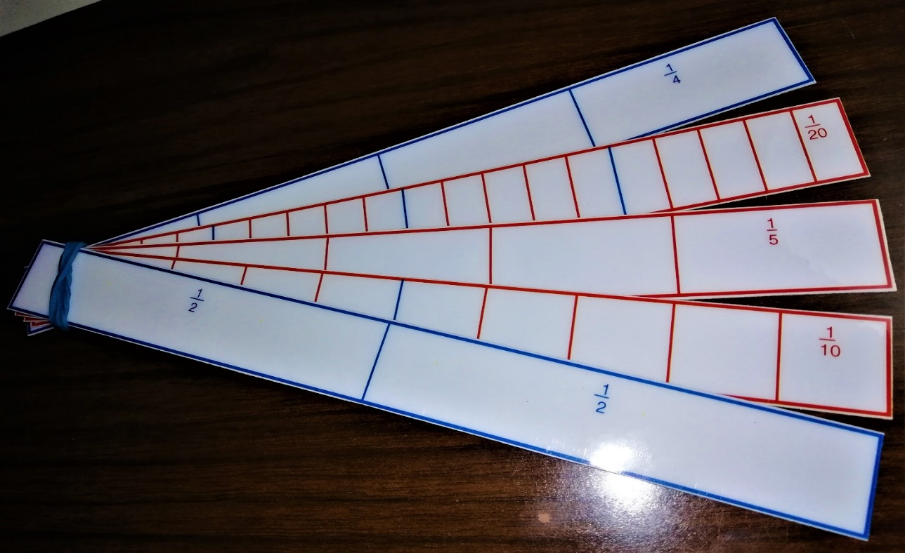

**Strisce plastificate raggruppate con un elastico**

**Le strisce con frazioni** multiple e sottomultiple, si possono **raggrup-pare con un elastico** come nella foto alla pagina precedente, in **tanti mazzetti** con i quali si possono visualizzare facilmente le **equivalenze tra le frazioni** rappresentate nelle strisce.

Con le singole strisce si può “***giocare a carte***” con le frazioni, tra 2 o più alunni, dividendosi in ugual numero le strisce del set come “*carte*” da gioco. Poi ognuno gioca una striscia e il giocatore successivo può “*prendere*” una striscia giocata se può farci un’**equivalenza** con un’altra che ha in mano: *es. 3/3 prende 18/18, perché 1/3 = 6/18, ma non prende 5/5,* ecc….**L’intero** le prende tutte e viene preso datutte.

Con le singole strisce si possono visualizzare le **equivalenze** con le frazioni. Ci si possono eseguire e visualizzare anche **addizioni e sottrazioni**, sia con frazioni aventi lo stesso denominatore, (ad es. 2/9 + 3/9 = 5/9), sia con frazioni aventi denominatori diversi,. dopo averle ridotte allo stesso denominatore. (Es. 1/2 + 1/5 = 5/10 + 2/10 = 7/10).

Ci si può lavorare anche **solo oralmente,** prima con la guida dell’insegnante, poiautonomamente**,** facendo anche inventare agli alunni equivalenze e operazioni, magari in coppia, aiutandosi, svolgendo così una efficace attività di **calcolo mentale visualizzato** con le frazioni. Una volta capito, si possono fare le stesse operazioni in modo più **astratto** ed **interiorizzato**, anche soltanto osservando le strisce delle **tavole sinottiche**, senza usare più le singole strisce.

Stampare su cartoncino da **200 grammi**, e farlo **plastificare.** Poi **ritagliare** le **singole strisce.**

1 I N T E R O

1 1

2 2

1 1

2 2

1 1

2 2

1 1

2 2

1 1

2 2

1 1

2 2

1 1

2 2

1 1

2 2

1 1

2 2

1 1

2 2

Stampare su cartoncino da **200 grammi**, e farlo **plastificare.** Poi **ritagliare** le **singole strisce.**

1 I N T E R O

1 1

3 3

1 1

3 3

1 1

3 3

1 1

3 3

1 1

3 3

1 1

3 3

1 1

3 3

1 1

3 3

1 1

3 3

1 1

3 3

1 1

3 3

Stampare su cartoncino da **200 grammi**, e farlo **plastificare.** Poi **ritagliare** le **singole strisce.**

1 I N T E R O

1 1

4 4

1 1

4 4

1 1

4 4

1 1

4 4

1 1

4 4

1 1

4 4

1 1

4 4

1 1

4 4

1 1

3 3

1 1

4 4

1 1

4 4

Stampare su cartoncino da **200 grammi**, e farlo **plastificare.** Poi **ritagliare** le **singole strisce.**

1 1

5 5

1 1

5 5

1 1

5 5

1 1

5 5

1 1

5 5

1 1

5 5

1 1

5 5

1 1

5 5

1 1

5 5

1 1

5 5

1 1

5 5

Stampare su cartoncino da **200 grammi**, e farlo **plastificare.** Poi **ritagliare** le **singole strisce.**

1 I N T E R O

1 1

6 6

1 1

6 6

1 1

6 6

1 1

6 6

1 1

6 6

1 1

6 6

1 1

6 6

1 1

6 6

1 1

6 6

1 1

6 6

Stampare su cartoncino da **200 grammi**, e farlo **plastificare.** Poi **ritagliare** le **singole strisce.**

1 1

7 7

1 1

7 7

1 1

7 7

1 1

8 8

1 1

8 8

1 1

8 8

1 1

8 8

1 1

8 8

1 1

8 8

1 1

8 8

1 1

8 8

Stampare su cartoncino da **200 grammi**, e farlo **plastificare.** Poi **ritagliare** le **singole strisce.**

1 1

9 9

1 1

9 9

1 1

9 9

1 1

10 10

1 1

10 10

1 1

10 10

1 1

10 10

1 1

10 10

1 1

10 10

1 1

10 10

1 1

10 10

Stampare su cartoncino da **200 grammi**, e farlo **plastificare.** Poi **ritagliare** le **singole strisce.**

1 1

12 12

1 1

12 12

1 1

12 12

1 1

12 12

1 1

12 12

1 1

12 12

1 1

12 12

1 1

15 15

1 1

15 15

1 1

15 15

1 1

15 15

Stampare su cartoncino da **200 grammi**, e farlo **plastificare.** Poi **ritagliare** le **singole strisce.**

1 1

16 16

1 1

16 16

1 1

16 16

1 1

16 16

1 1

18 18

1 1

18 18

1 1

18 18

1 1

14 14

1 1

14 14

1 1

21 21

1 1

21 21

Stampare su cartoncino da **200 grammi**, e farlo **plastificare.** Poi **ritagliare** le **singole strisce.**

1 1

20 20

1 1

20 20

1 1

20 20

1 1

20 20

1 1

20 20

1 1

20 20

1 1

20 20

1 1

20 20

1 1

20 20

1 1

25 25

1 1

25 25

Stampare su cartoncino da **200 grammi**, e farlo **plastificare.** Poi **ritagliare** le **singole strisce.**

1 1

24 24

1 1

24 24

1 1

24 24

1 1

27 27

1 1

28 28

1 1

35 35

1 1

32 32

1 1

36 36

1 1

30 30

1 1

30 30

1 1

40 40

ESEMPI DI **OPERAZIONI** ESEGUITE CON LE **SINGOLE STRISCE**

**ADDIZIONI :***con la frazione da aggiungere* ***sporgente a destra*** *(****1/4*** *negli esempi)*

*(La lunghezza delle strisce è molto* ***ridotta*** *per motivi di spazio)*

2/3 + 1/4 = 8/12 + 3/12 = 11/12

1

3

1 1

4 4

1

12

3/5 + 1/4 = 12/20 + 5/20 = 17/20

1

5

1 1

4 4

1

20

1/3 + 2/4 = 4/12 + 6/12 = 10/12 = 5/6

1

4

1

3

1

12

1

6

3/5 + 3/4 = 12/20 + 15/20 = 27/20 = 1 intero + 7/20

1

5

1

4

1

20

1

20

1 I N T E R O

**SOTTRAZIONI** *: sovrapponendo a destra la frazione da togliere (* ***1/3*** *e* ***3/4*** *negli esempi)*

*(La lunghezza delle strisce è molto* ***ridotta*** *per motivi di spazio)*

3/4 – 1/3 = 9/12 – 4/12 = 5/12

1

4

1

3

1

12

4/5 – 3/4 = 16/20 – 15/20 = 1/20

1

5

1

4

1

20

**ESERCIZI SEMPLICI E COMPRENSIBILI**

**PER CAPIRE I CONCETTI**

ESERCIZI CON IL SET **PER CAPIRE** E CONSOLIDARE I CONCETTI

NON PER IL CALCOLO STRUMENTALE FINE A SE STESSO

GLI ESERCIZI **TROPPO COMPLICATI** SONO **SCONSIGLIATI**

MEGLIO FARE ESERCIZI **PIU’ SEMPLICI E COMPRENSIBILI**

Nelle schede allegate vi sono anche **esercizi molto difficili, che possono scoraggiare e appesantire il lavoro,** e sono perciò **sconsigliabili,** ma si possono utilizzare per eventuali approfondimenti, senza esagerare.

**PARTE TERZA**

***ANIMAZIONE***  *AL COMPUTER CON IL PROGRAMMA* ***WORD – disegno***

Questo file si **apre** cliccando su ***“sola lettura”,*** dopo aver selezionato ***“abilita modifiche.”***

Si **chiude solo** se si clicca su*“****non salvare****”* , altrimenti non si chiude.

Ci si può lavorare tranquillamente **spostando** le **figure**, che, **chiudendolo tornano a posto da sole.**

Le figure si possono **spostare** nel modo seguente: **cliccare e selezionare** col mouse **una figura**;

poi **spostarla in senso orizzontale o verticale:**

1 - o col **mouse** per spostamenti grandi.

2 - o con **uno dei 4 tasti** **con freccetta** (in basso a destra nella tastiera), in senso orizzontale o verticale.

***NON VISUALIZZARE GRIGLIA***

Per **l’animazione in questo file**  la griglia **non deve essere visualizzata**.Così le figure si spostano **senza salti.**

Se si **visualizza la griglia** le figuresi muovono **a salti orizzontali o verticali** lunghi come i **valori impostati.** Si può **visualizzare** nel modo seguente: **c**on **word 2010**, cliccare su ***LAYOUT***(sopra); ***ALLINEA*** (ultimo a destra). E poi in basso: ***VISUALIZZA griglia****.* Impostare **i valori.**

**EQUIVALENZE E RIDUZIONE AI MINIMI TERMINI**

***Verbalizzare*** *le equivalenze* ***già raffigurate.*** *Per fare* ***altre equivalenze****,* ***selezionare*** *una figura cliccandola col mouse e* ***spostarla*** *con i* ***4 tasti con freccette*** *(in basso a destra della tastiera), o anche con il mouse stesso. La figura selezionata va spostata a destra o a sinistra, in alto o in basso, giustapponendo o anche sovrapponendo le frazioni equivalenti.*

***4/12*** *=* ***1/3***  ***3/12*** *=* ***1/4***

**1**

**3**

**1**

**12**

**1**

**4**

**1**

**2**

**1**

**8**

**1**

**16**

**1**

**4**

1 I N T E R O

**1**

**9**

**1**

**3**

**1**

**18**

**1**

**6**

**1**

**2**

**1**

**10**

**1**

**5**

**1**

**20**

**1**

**4**

**1**

**4**

**1**

**12**

**1**

**3**

**1**

**6**

**1**

**24**

**1**

**4**

**1**

**8**

**1**

**24**

**1**

**3**

**1**

**2**

**1**

**14**

**1**

**7**

**1**

**21**

**1**

**3**

**1**

**15**

**1**

**5**

**1**

**25**

**ADDIZIONI**

*Per fare altre addizioni* ***selezionare*** *una figura cliccandola col mouse e* ***spostarla*** *con i* ***4 tasti con freccette****, o anche con il mouse stesso. Cliccare e spostare solo le strisce* ***retrostanti*** *e sporgenti* ***a destra.***

***A- Addizionare intero*** *più* ***frazione.***

*Nella prima figura sottostante, cliccare la* ***striscia rossa di 5/5****, dietro* ***l’intero****, con* ***3/5*** *sporgenti* ***a destra****, e spostarla a* ***destra*** *o a* ***sinistra****, e poi in* ***basso****, per aggiungere* ***all’intero****, e cioè a* ***5 quinti,******uno o più quinti*** *a piacere, visualizzando il* ***risultato*** *totale in* ***quinti. Verbalizzare****, e procedere allo stesso modo con le altre figure.*

**1 + 3/5 = 5/5 + 3/5 = 8/5**

1 I N T E R O

**1**

**5**

**1**

**5**

1 I N T E R O

**1**

**10**

**1**

**10**

**1**

**8**

1 I N T E R O

**1**

**8**

1 I N T E R O

**1**

**12**

**1**

**12**

**1**

**6**

1 I N T E R O

**1**

**6**

1 I N T E R O

**1**

**15**

**1**

**15**

***B - Addizionare*** *ad una frazione (es.* ***1/4*** *)**un’altra frazione**(es.* ***5/16*** *)*

*con*  ***il denominatore multiplo*** *di quello della prima frazione e* ***l’unità*** *frazionaria* ***sottomultipla***

*Nella prima figura sottostante, cliccare la* ***striscia di 16/16*** *dietro* ***quella di 4/4****, con* ***5/16*** *sporgenti* ***a destra****, e spostarla a* ***destra*** *o a* ***sinistra****, per aggiungere un numero a piacere di* ***sedicesimi*** *ad* ***uno o più quarti****, (da indicare con freccetta verde)****,*** *riducendoli a* ***sedicesimi,*** *(minimo comun denominatore), visualizzati nella* ***striscia sottostante*** *da cliccare e spostare anch’essa, per visualizzare la somma.*

**1/4** *(indicato dalla freccetta verde spostabile a piacere)*  **+ 5/16 = 4/16 + 5/16 = 9/16**

**1**

**4**

**1**

**16**

**1**

**16**

**2/4** *(indicati dalla freccetta verde spostabile a piacere)*  **+ 3/8 = 4/8 + 3/8 = 7/8**

**1**

**4**

**1**

**8**

**1**

**8**

**3/5** *(indicati dalla freccetta verde spostabile a piacere)*  **+ 4/10 = 6/10 + 4/10 = 10/10 = 1 intero**

**1**

**5**

**1**

**10**

**1**

**10**

**1**

**3**

**1**

**6**

**1**

**6**

**1/2** *(indicato dalla freccetta verde spostabile a piacere)* **+ 3/4 = 2/4 + 3/4 = 5/4 = 1 intero + 1/4**

**1**

**4**

**1**

**2**

**1**

**4**

**1**

**4**

**1**

**3**

**1**

**15**

**1**

**15**

**5/15** *(indicati dalla freccetta verde spostabile a piacere)*  **+ 7/30 = 10/30 + 7/30 = 17/30**

**1**

**15**

**1**

**30**

**1**

**30**

**1**

**14**

**1**

**7**

**1**

**14**

***C - Addizionare*** *ad una frazione**(es.* ***3/10****) un’altra frazione**(es.* ***2/5****)*

*con* ***il denominatore sottomultiplo*** *di quello della prima frazione e* ***l’unità*** *frazionaria*  ***multipla***

*Nella prima figura sottostante, cliccare la* ***striscia di 5/5*** *dietro la* ***striscia di 10/10,*** *con* ***2/5*** *sporgenti* ***a destra****, e spostarla a* ***destra*** *o a* ***sinistra****, per aggiungere ad* ***uno o più******decimi*** *(da indicare con freccetta verde)****,*** *un numero a piacere di* ***quinti****, riducendoli a* ***decimi****, (minimo comune denominatore), visualizzati nella* ***striscia di 10/10*** *posta sotto, da cliccare e spostare anch’essa, per visualizzare la somma.*

*La suddetta striscia posta sotto va* ***duplicata*** *con* ***copia e incolla*** *se la somma* ***supera l’intero,*** *e va aggiunta a quella già**esistente, come da esempi di somme maggiori dell’intero.* ***Verbalizzare****, e procedere allo stesso modo con le altre figure.*

**3/10** *(indicati dalla freccetta verde spostabile a piacere)*  **+ 2/5**  = **3/10 + 4/10** =  **7/10**

**1**

**10**

**1**

**5**

**1**

**10**

**1/6** *(indicato dalla freccetta verde spostabile a piacere)*  **+ 1/3*****=*** **1/6 + 2/6*****=*** **3/6 = 1/2**

**1**

**6**

**1**

**3**

**1**

**6**

**1**

**8**

**1**

**4**

**1**

**8**

**1**

**3**

**1**

**15**

**1**

**15**

**5/14** *(indicati dalla freccetta verde spostabile a piacere)*  **+ 3/7 *= 5/14 + 6/14 = 11/14***

**1**

**14**

**1**

**7**

**1**

**14**

***D - Addizionare*** *ad una frazione**(es.* ***1/4****) un’altra frazione**(es.* ***1/3****)*

***ridotte*** *entrambe ai* ***minimi termini*** *e/o con i* ***denominatori non divisibili*** *tra loro*

*Nella prima figura sottostante, cliccare la* ***striscia di 3/3*** *retrostante la* ***striscia di 4/4****, con* ***1/3*** *sporgente* ***a destra****, e spostarla a* ***destra*** *o a* ***sinistra*** *per aggiungere ad* ***uno o più quarti*** *(da indicare con freccetta verde)****,*** *un numero a piacere di* ***terzi,*** *riducendo sia i* ***quarti*** *che i* ***terzi*** *a* ***dodicesimi****, visualizzati nella* ***striscia di 12/12*** *posta sotto (minimo comune denominatore), da cliccare e spostare anch’essa, per visualizzare la somma. La suddetta striscia posta sotto va* ***duplicata*** *con* ***copia e incolla*** *se la somma* ***supera l’intero,*** *e va aggiunta a quella già**esistente, come da esempi di somme maggiori dell’intero.* ***Verbalizzare****, e**procedere allo stesso modo con le altre figure.*

**1/4** *(indicato dalla freccetta verde spostabile a piacere)*  **+ 1/3 = 3/12 + 4/12 = 7/12**

**1**

**4**

**1**

**3**

**1**

**12**

**2/3** *(indicati dalla freccetta verde spostabile a piacere)* **+ 2/5 = 10/15 + 6/15 = 16/15 = 1 intero + 1/15**

**1**

**3**

**1**

**5**

**1**

**15**

**1**

**15**

**3/6** *(indicati dalla freccetta verde spostabile a piacere)* **+ 1/4 = 6/12 + 3/12 = 9/12**

**1**

**6**

**1**

**4**

**1**

**12**

**1**

**2**

**1**

**5**

**1**

**10**

**1**

**10**

**1**

**4**

**1**

**5**

**1**

**20**

**1**

**20**

**1**

**2**

**1**

**9**

**1**

**18**

**1**

**2**

**1**

**7**

**1**

**14**

**1/3** *(indicato dalla freccetta verde spostabile a piacere)* **+ 2/7 = 7/21 + 6/21 = 13/21**

**1**

**3**

**1**

**7**

**1**

**21**

***E - Addizionare*** *ad una frazione**(es.* ***6/9****) un’altra frazione**(es.* ***4/8****)****, da ridurre*** *entrambe ai* ***minimi termini***

*Nella prima figura sottostante, cliccare la* ***striscia di 8/8*** *retrostante la* ***striscia di 9/9,*** *con* ***4/8*** *sporgenti* ***a destra****, e spostarla a* ***destra*** *o a* ***sinistra*** *per aggiungere a* ***6/9****(da indicare con freccetta verde)****,*** *le frazioni* ***4/8*** *o* ***8/8.***

*Cliccare e spostare**poi a* ***destra*** *o a* ***sinistra*** *anche la striscia con* ***1/2 o 2/2****, in corrispondenza di* ***4/8 o 8/8*** *nella striscia soprastante, aggiungendo* ***i mezzi*** *ai* ***terzi,*** *corrispondenti rispettivamente agli* ***ottavi*** *ed ai* ***noni****, ridotti ai minimi termini.*

*La somma espressa in sesti è visualizzata nella striscia in basso, da cliccare e spostare anch’essa per visualizzare la somma. Essa va* ***duplicata*** *con* ***copia e incolla*** *se la somma* ***supera l’intero,*** *e va aggiunta a quella già**esistente, come da esempi di somme maggiori dell’intero.* ***Verbalizzare****, e procedere allo stesso modo con le altre figure.*

**6/9***(indicati dalla freccetta verde spostabile a piacere)*  **+ 4/8 = 2/3 + 1/2 = 4/6 + 3/6 = 7/6 = 1 + 1/6**

**1**

**9**

**1**

**8**

**1**

**3**

**1**

**2**

**1**

**6**

**1**

**6**

1 I N T E R O

**4/10** *(indicati dalla freccetta verde spostabile a piacere)*  **+ 6/18 = 2/5 + 1/3 = 6/15 + 5/15 = 11/15**

**1**

**10**

**1**

**18**

**1**

**5**

**1**

**3**

**1**

**15**

**3/6** *(indicati dalla freccetta verde spostabile a piacere)*  **+ 8/20 = 1/2 + 2/5 = 5/10 + 4/10 = 9/10**

**1**

**6**

**1**

**20**

**1**

**2**

**1**

**5**

**1**

**10**

**2/8** *(indicati dalla freccetta verde spostabile a piacere)*  **+ 7/21 = 1/4 + 1/3 = 3/12 + 4/12 = 7/12**

**1**

**8**

**1**

**21**

**1**

**4**

**1**

**3**

**1**

**12**

**1**

**12**

**1**

**14**

**1**

**7**

**1**

**3**

**1**

**21**

**SOTTRAZIONI**

*Verbalizzare le sottrazioni* ***già raffigurate****. Poi* ***cliccare e selezionare*** *una figura col mouse e* ***spostarla*** *con i* ***4 tasti con freccette*** *(in basso a destra della tastiera), o anche con il mouse per spostamenti più grandi, sia inventando e verbalizzando* ***altre sottrazioni****, sia eseguendole a partire da una consegna verbale e/o scritta.*

*Cliccare e spostare solo le strisce* ***sovrapposte*** *e sporgenti* ***a destra.***

***A - Sottrarre*** *una* ***frazione*** *dall’****intero***

*Nella prima figura sottostante, cliccare la* ***striscia di 10/10*** *sopra l’intero, e farla scorrere a* ***sinistra*** *o a* ***destra****,*

*togliendo dall’intero, da un minimo di* ***1/10*** *fino a un massimo di* ***10/10,***

*visualizzando* ***l’intero*** *ed il* ***risultato in decimi*** *nella* ***striscia di 10/10*** *in basso.*

***Verbalizzare,*** *e procedere allo stesso modo con le altre figure.*

**1 – 4/10 = 10/10 – 4/10 = 6/10**

1 I N T E R O

**1**

**10**

**1**

**10**

**1 – 5/8 = 8/8 – 5/8 = 3/8**

1 I N T E R O

**1**

**8**

**1**

**8**

1 I N T E R O

**1**

**15**

**1**

**15**

1 I N T E R O

**1**

**12**

**1**

**12**

***B - Sottrarre*** *da una frazione**(es.* ***5/8*** *) un’altra frazione**(es.* ***1/4*** *)*

*con*  ***il denominatore sottomultiplo*** *di quello della prima frazione e* ***l’unità*** *frazionaria* ***multipla***

*Nella prima figura sottostante, cliccare la* ***striscia 4/4*** *sopra* ***quella di 8/8*** *e farla scorrere a* ***sinistra*** *o a* ***destra****, togliendo* ***1 o più quarti*** *da* ***2 o più ottavi****, (da indicare con freccetta verde)****,*** *riducendo i* ***quarti*** *ed il* ***risultato*** *ad* ***ottavi****, visualizzati nella* ***striscia di 8/8*** *(minimo comune denominatore).* ***Verbalizzare,*** *e procedere allo stesso modo con le altre figure.*

**5/8** *(indicati dalla freccetta verde spostabile a piacere)***– 1/4 = 5/8 – 2/8 = 3/8**

**1**

**8**

**1**

**4**

**1**

**10**

**1**

**5**

**8/15** *(indicati dalla freccetta verde spostabile a piacere)***– 2/5 = 8/15 – 6/15 = 2/15**

**1**

**15**

**1**

**5**

**1**

**18**

**1**

**6**

**1**

**10**

**1**

**2**

***C - Sottrarre*** *da una frazione**(es.* ***2/3*** *)**un’altra frazione**(es.* ***3/6*** *)*

*con il* ***denominatore multiplo*** *di quello della prima frazione e* ***l’unità*** *frazionaria* ***sottomultipla***

*Nella prima figura sottostante, cliccare la* ***striscia di 6/6*** *sopra* ***quella di 3/3****, e farla scorrere a* ***sinistra*** *o a* ***destra****, togliendo* ***1 o più sesti*** *da 1 o più* ***terzi****, (da indicare con freccetta verde)****,*** *e* ***riducendoli a sesti****, visualizzati nella* ***striscia di******6/6*** *in basso (minimo comune denominatore).* ***Verbalizzare,*** *e procedere allo stesso modo con le altre figure.*

**2/3** *(indicati dalla freccetta verde spostabile a piacere)* **– 3/6 = 4/6 – 3/6 = 1/6**

**1**

**3**

**1**

**6**

**1**

**6**

**3/4** *(indicati dalla freccetta verde spostabile a piacere)***– 3/8 = 6/8 – 3/8 = 3/8**

**1**

**4**

**1**

**8**

**1**

**8**

**1**

**2**

**1**

**4**

**1**

**4**

**1**

**2**

**1**

**10**

**1**

**10**

**1**

**4**

**1**

**16**

**1**

**16**

**1**

**5**

**1**

**10**

**1**

**10**

**1**

**3**

**1**

**15**

**1**

**15**

**1**

**5**

**1**

**15**

**1**

**15**

***D - Sottrarre*** *da una frazione**(es.* ***5/8*** *) un’altra frazione**(es.* ***1/4*** *)*

*con*  ***il denominatore sottomultiplo*** *di quello della prima frazione e* ***l’unità*** *frazionaria* ***multipla***

*Nella prima figura sottostante, cliccare la* ***striscia 4/4*** *sopra* ***quella di 8/8*** *e farla scorrere a* ***sinistra*** *o a* ***destra****, togliendo* ***1 o più quarti*** *da* ***2 o più ottavi****, (da indicare con freccetta verde)****,*** *riducendo i* ***quarti*** *ed il* ***risultato*** *ad* ***ottavi****, visualizzati nella* ***striscia di 8/8*** *(minimo comune denominatore).* ***Verbalizzare,*** *e procedere allo stesso modo con le altre figure.*

**5/8** *(indicati dalla freccetta verde spostabile a piacere)***– 1/4 = 5/8 – 2/8 = 3/8**

**1**

**8**

**1**

**4**

**1**

**10**

**1**

**5**

**8/15** *(indicati dalla freccetta verde spostabile a piacere)***– 2/5 = 8/15 – 6/15 = 2/15**

**1**

**15**

**1**

**5**

**1**

**18**

**1**

**6**

**1**

**10**

**1**

**2**

***E - Sottrarre*** *da una frazione**(es.* ***1/3****)**un’altra frazione**(es.* ***1/4*** *)*

*con il* ***denominatore maggiore*** *ma* ***non multiplo*** *di quelli della prima frazione.*

*e* ***l’unità*** *frazionaria* ***minore*** *ma* ***non sottomultipla.***

*Nella prima figura sottostante, cliccare la* ***striscia di 4/4*** *sopra* ***quella di 3/3,*** *e farla scorrere a* ***sinistra*** *o a* ***destra,*** *togliendo* ***1 o più quarti*** *da* ***1 o più terzi****, (da indicare con freccetta verde)****,*** *riducendo sia i* ***terzi*** *che i* ***quarti****, ed il* ***risultato****, a* ***dodicesimi,*** *visualizzati**nella striscia di* ***12/12*** *in basso (minimo comune denominatore).*

***Verbalizzare,*** *e procedere allo stesso modo con le altre figure.*

**1/3** *(indicato dalla freccetta verde spostabile a piacere)***– 1/4 = 4/12 – 3/12 = 1/12**

**1**

**3**

**1**

**4**

**1**

**12**

**1**

**3**

**1**

**5**

**1**

**15**

**1**

**2**

**1**

**3**

**1**

**6**

**1**

**2**

**1**

**5**

**1**

**10**

**3/4** *(indicati dalla freccetta verde spostabile a piacere)***– 2/5 = 15/20 – 8/20 = 7/20**

**1**

**4**

**1**

**5**

**1**

**20**

**1**

**2**

**1**

**9**

**1**

**18**

**1**

**3**

**1**

**7**

**1**

**21**

**1**

**2**

**1**

**7**

**1**

**14**

***F - Sottrarre*** *da una frazione**(es.* ***3/5*** *)**un’altra frazione**(es.* ***1/3****),*

*con il* ***denominatore minore*** *ma* ***non sottomultiplo*** *di quello della prima frazione.*

*e con* ***l’unità*** *frazionaria* ***maggiore*** *ma* ***non multipla***

*Nella prima figura sottostante, cliccare la* ***striscia di 3/3*** *sopra* ***quella di 5/5,*** *e farla scorrere a* ***sinistra*** *o a* ***destra,*** *togliendo* ***1 o più terzi*** *da* ***2 o più quinti****, (da indicare con freccetta verde)****,*** *riducendo sia i* ***quinti*** *che i* ***terzi****, ed il* ***risultato****, a* ***quindicesimi****, visualizzati**nella* ***striscia di 15/15*** *in basso**(minimo comune denominatore).*

***Verbalizzare,*** *e procedere allo stesso modo con le altre figure.*

**3/5** *(indicati dalla freccetta verde spostabile a piacere)***– 1/3 = 9/15 – 5/15 = 4/15**

**1**

**5**

**1**

**3**

**1**

**15**

**1**

**4**

**1**

**3**

**1**

**12**

**1**

**3**

**1**

**2**

**1**

**6**

**1**

**5**

**1**

**2**

**1**

**10**

**1**

**5**

**1**

**4**

**1**

**20**

**7/9** *(indicati dalla freccetta verde spostabile a piacere)* **– 1/2 = 14/18 – 9/18 = 5/18**

**1**

**9**

**1**

**2**

**1**

**18**

**1**

**7**

**1**

**3**

**1**

**21**

**1**

**7**

**1**

**2**

**1**

**14**

***G - Sottrarre*** *da una frazione**(es.* ***3/9*** *)**un’altra frazione**(es.* ***4/20****)****, da ridurre*** *entrambe ai* ***minimi termini***

*Nella prima figura sottostante, cliccare la* ***striscia di 20/20*** *sopra* ***quella di 9/9,*** *e spostarla a* ***sinistra*** *o a* ***destra,*** *per togliere da* ***3/9*** *o* ***6/9*** *o* ***9/9,*** *(da indicare con freccetta verde)****,*** *una frazione di* ***4/20*** *o* ***8/20*** *o* ***12/20*** *o* ***16/20*** *o* ***20/20****.*

*Poi cliccare e spostare**a* ***sinistra*** *o a* ***destra*** *anche la* ***striscia di 5/5****, sovrapponendo i* ***quinti*** *da togliere ai* ***terzi****, corrispondenti rispettivamente ai* ***ventesimi*** *ed ai* ***noni*** *soprastanti, ridotti ai minimi termini, riducendo poi sia i* ***terzi*** *che i* ***quinti*** *stessi, ed il* ***risultato,*** *ai* ***quindicesimi*** *(minimo comune denominatore) visualizzati nella striscia in basso.* ***Verbalizzare,*** *e procedere allo stesso modo con le altre figure.*

**3/9** *(indicati dalla freccetta verde spostabile a piacere)***– 4/20 = 1/3 – 1/5 = 5/15 – 3/15 = 2/15**

**1**

**9**

**1**

**20**

**1**

**3**

**1**

**5**

**1**

**15**

**12/18** *(indicati dalla freccetta verde spostabile a piacere)***– 4/8 = 2/3 – 1/2 = 4/6 – 3/6 = 1/6**

**1**

**18**

**1**

**8**

**1**

**3**

**1**

**2**

**1**

**6**

**1**

**14**

**1**

**9**

**1**

**2**

**1**

**3**

**1**

**6**

**7/14** *(indicati dalla freccetta verde spostabile a piacere)* **– 4/10 = 1/2 – 2/5 = 5/10 – 4/10 = 1/10**

**1**

**14**

**1**

**10**

**1**

**2**

**1**

**5**

**1**

**10**

**6/8** *(indicati dalla freccetta verde spostabile a piacere)* **– 5/15 = 3/4 – 1/3 = 9/12 – 4/12 = 5/12**

**1**

**8**

**1**

**15**

**1**

**4**

**1**

**3**

**1**

**12**

**1**

**16**

**1**

**10**

**1**

**4**

**1**

**5**

**1**

**20**

**10/20** *(indicati dalla freccetta verde spostabile a piacere)* **– 5/15 = 1/2 – 1/3 = 3/6 – 2/6 = 1/6**

**1**

**20**

**1**

**15**

**1**

**2**

**1**

**3**

**1**

**6**